**МИНИСТЕРСТВО НАУКИ И ВЫСШЕГО ОБРАЗОВАНИЯ РФ**

**ФГБОУ ВО**

**Московский авиационный институт**

**(национальный исследовательский университет)**

Кафедра 304

Вычислительные машины, системы и сети

**Отчет по лабораторной работе**

**по учебной дисциплине**

**«Базы данных»**

Выполнили студенты группы М3О-224Б-19:

*Андреянов Н.С.*

*Воропаев П.О.*

Приняли:

[*Прокимнова Татьяна Геннадиевна*](https://mai.ru/education/schedule/ppc.php?guid=5eb7efbf-1d99-11e0-9baf-1c6f65450efa)

[*Родионов Альберт Александрович*](https://mai.ru/education/schedule/ppc.php?guid=578c1715-1d99-11e0-9baf-1c6f65450efa)

Москва 2020

Оглавление

Задание 3

Модель функционирования предметной области 4

Уровень А-0 4

Уровень А0 5

Уровень А1 6

Выбор товара покупателем 6

Закупка 7

Модель БД в Data modeler 8

БД на основе Access 9

Осуществление продажи 9

При подтверждении покупки обновление количества продаж, в наличии и прибыли 13

Отслеживание минимальных пороговых запасов и закупка товаров, число которых на складе ниже минимального порогового запаса 14

Получение статистических отчество количестве продаж и прибыли по категориями товарам за период, о наиболее и наименее продаваемых и прибыльных товарах и категориях товаров 16

Просмотр покупок и закупок товаров 26

# Задание

ИС продаж в отделе аудио-видеотехники, содержащую сведения о товарах:

* наименование;
* категория товара;
* фирма и страна-изготовитель;
* оптовая цена;
* розничная цена;
* количество в наличие на текущий момент
* общее количество продаж
* прибыль.

и данные о продажах:

* дата продажи;
* наименование товара;
* количество единиц

Задача ИС–автоматизировать решение задач работы отдела:

* Осуществление продажи (выбор категории, выбор товара, ввод количества, определение стоимости покупки);
* При подтверждении покупки обновление количества продаж, в наличии и прибыли;
* Отслеживание минимальных пороговых запасов;
* Получение статистических отчество количестве продаж и прибыли по категориями товарам за период, о наиболее и наименее продаваемых и прибыльных товарах и категориях товаров

Добавили к задачам:

* Просмотр покупок и закупок товаров
* Закупка товаров, число которых на складе ниже минимального порогового запаса

# Модель функционирования предметной области

## Уровень А-0

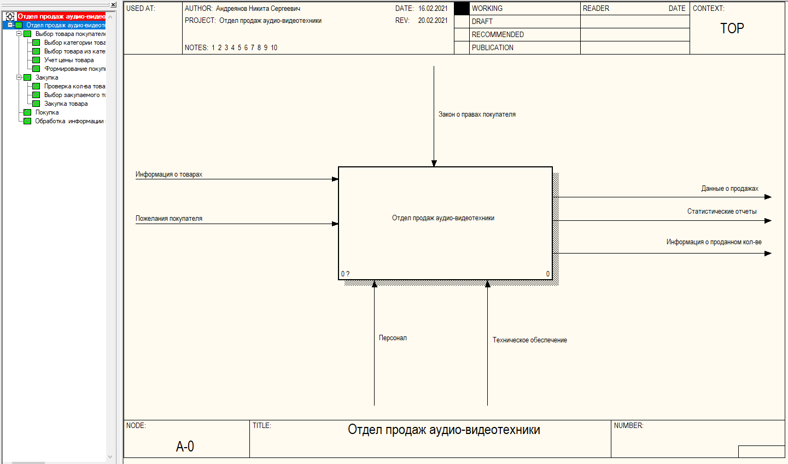

## Уровень А0

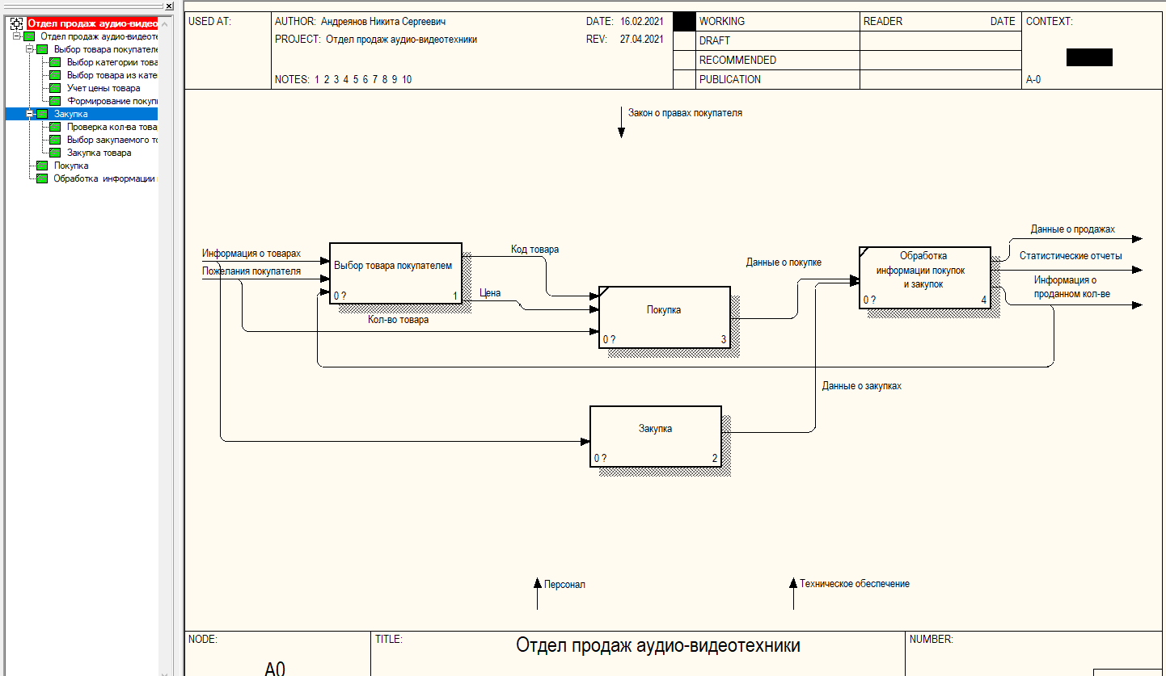

## Уровень А1

### Выбор товара покупателем

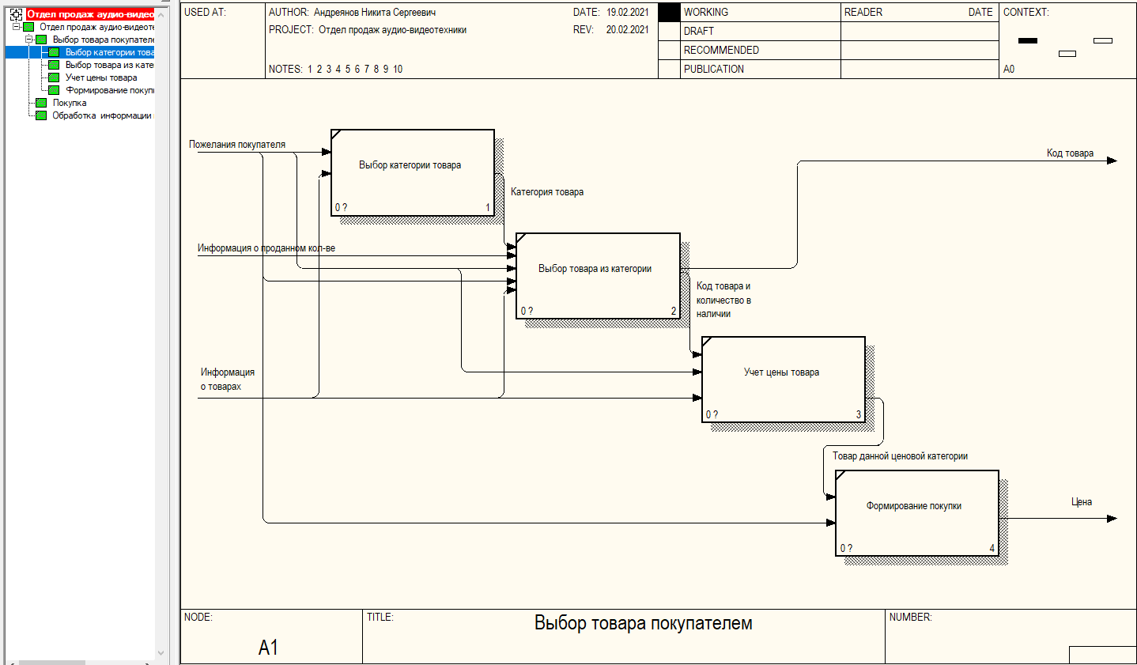

### Закупка

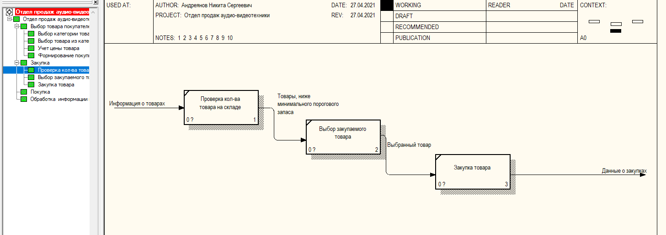

# Модель БД в Data modeler

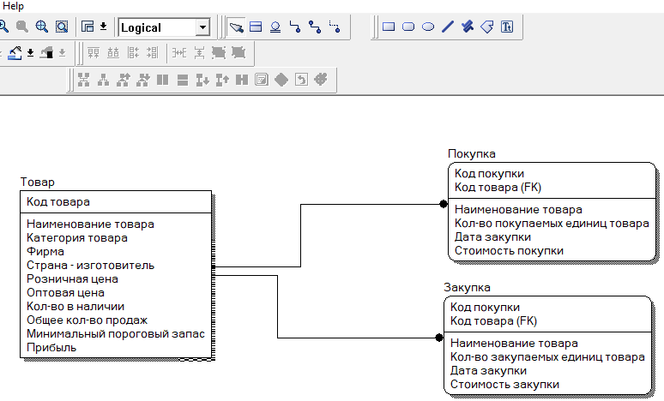

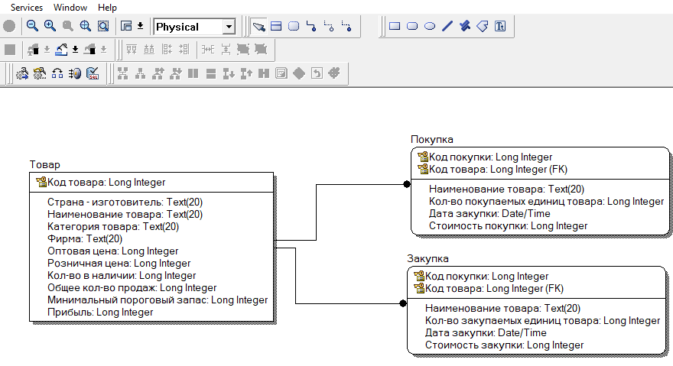

# БД на основе Access

## Осуществление продажи

* Выбор покупаемого товара, осуществляется в форме “Выбор товара”:

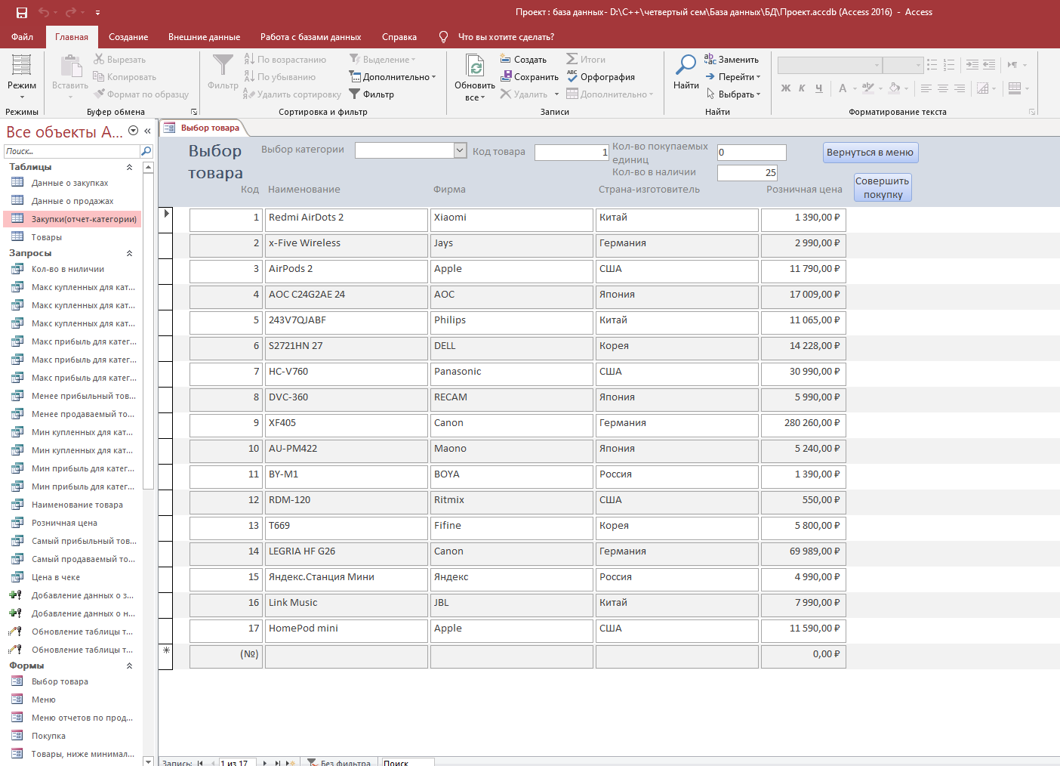

* Выбор категории товара осуществляется в поле со списком (после выбора товара к данной форме применятся фильтр по выбранной категории):

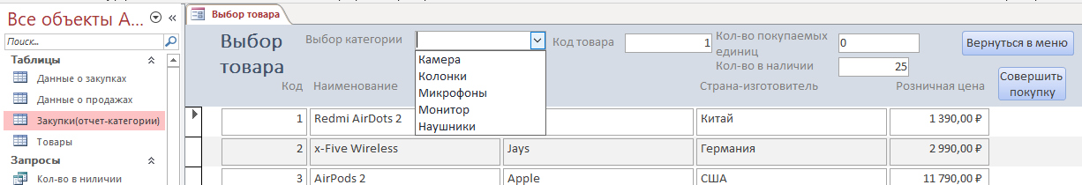

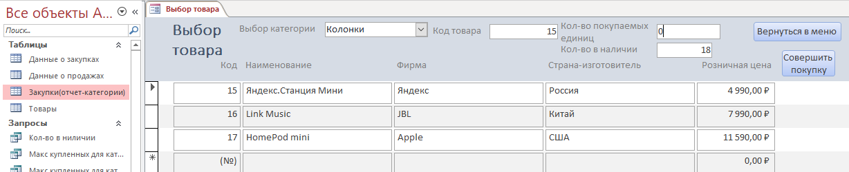

* Выбор товара осуществляется нажатием на одно из полей полученных товаров (в поле “Код товара” помещается код выбранного товара, в поле “Кол-во в наличии” помещается кол-во выбранного товара на складе запросом:

SELECT Товары.[Кол-во в наличие]

FROM Товары

WHERE (((Товары.Код)=[Формы]![Выбор товара]![Код товара]));

)

* Ввод кол-ва покупаемого товара осуществляется в поле “Кол-во покупаемых единиц”(стоит макрос-проверка на пустоту поля и величину введенного числа [1,число товара на складе]):

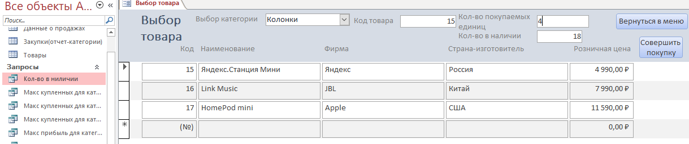

* После ввода числа покупаемых единиц выбранного товара нажимается кнопка совершить покупку и переходим в форму чек(в поле название товара помещается результат запроса:

SELECT Товары.Наименование

FROM Товары

WHERE (((Товары.Код)=[Формы]![Выбор товара]![Код товара]));

, цена товара запросом:

SELECT Товары.[Розничная цена]

FROM Товары

WHERE (((Товары.Код)=[Формы]![Выбор товара]![Код товара]));

, кол-во покупаемых единиц товара - запросом:

SELECT CLng([Формы]![Выбор товара]![Кол-во единиц]) AS Выражение1

FROM Товары

WHERE (((Товары.Код)=[Формы]![Выбор товара]![Код товара]));

, итоговая стоимость закупки - запросом “цена в чеке”:

SELECT CLng([Формы]![Выбор товара]![Кол-во единиц])*[Товары]![Розничная цена] AS Выражение1

FROM Товары

WHERE (((Товары.Код)=[Формы]![Выбор товара]![Код товара]));

, дата - запросом =Now()):

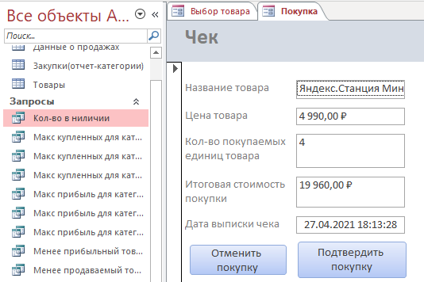

* Нажатие кнопки отмена покупки возвращает пользователя на форму “выбор товара”

## При подтверждении покупки обновление количества продаж, в наличии и прибыли

* Нажатие кнопки подтвердить покупку запускает последовательную активацию запросов на добавление данных в таблицу “Данные о покупках” и обновление в таблице “Товары”(  
  INSERT INTO [Данные о продажах] ( [Наименование товара], [Кол-во единиц], [Дата продажи] )

SELECT Товары.Наименование, CLng([Формы]![Выбор товара]![Кол-во единиц]) AS [Кол-во единиц], Now() AS Выражение1

FROM Товары

WHERE (((Товары.Код)=[Формы]![Выбор товара]![Код товара]));

И запрос

UPDATE Товары SET Товары.[Общее количество продаж] = [Товары]![Общее количество продаж]+CLng([Формы]![Выбор товара]![Кол-во единиц]), Товары.[Кол-во в наличие] = [Товары]![Кол-во в наличие]-CLng([Формы]![Выбор товара]![Кол-во единиц]), Товары.Прибыль = [Товары]![Прибыль]+([Товары]![Розничная цена]*CLng([Формы]![Выбор товара]![Кол-во единиц]))

WHERE (((Товары.Код)=[Формы]![Выбор товара]![Код товара]));

):

(результат из данных о продажах (отчет)):



## Отслеживание минимальных пороговых запасов и закупка товаров, число которых на складе ниже минимального порогового запаса

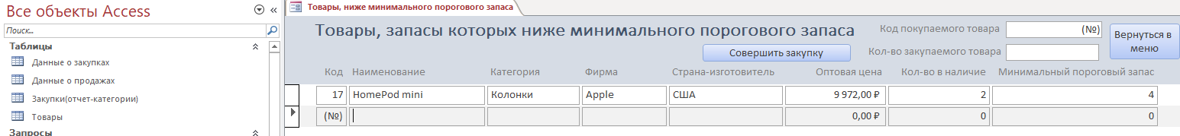

* Выбор товара осуществляется нажатием на одно из полей товаров, запасы которых ниже минимального порогового запаса(код покупаемого товара меняется на код выбранного товара):

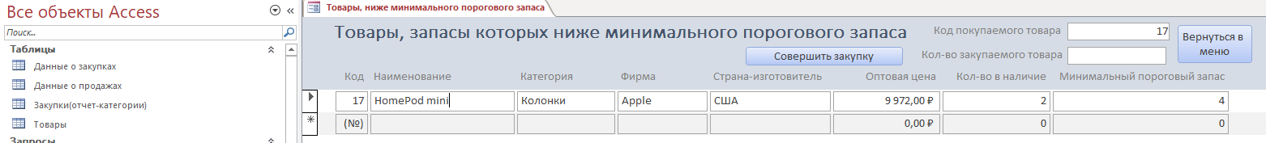

* Затем заполняется поле “Кол-во закупаемого товара” (стоит контроль на пустоту поля и отрицательное или нулевое значение):

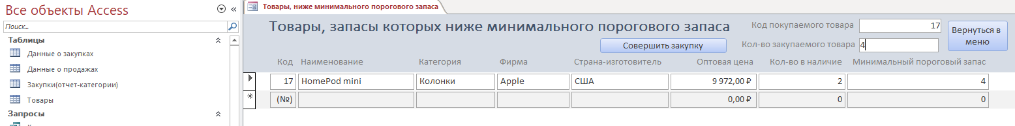

* После нажатия кнопки “совершить закупку” происходит вызов двух запросов (внесение данных о закупке товара в таблицу “ Данные о закупках ” и обновление данных в таблице “Товары”(

INSERT INTO [Данные о закупках] ( Наименование, [Кол-во единиц], [Дата закупки] )

SELECT Товары.Наименование, CLng([Формы]![Товары, ниже минимального порогового запаса]![Число закупаемых товаров]) AS Выражение1, Now() AS Выражение2

FROM Товары

WHERE (((Товары.Код)=[Формы]![Товары, ниже минимального порогового запаса]![Код товара]));

И запрос:

UPDATE Товары SET Товары.[Кол-во в наличие] = [Товары]![Кол-во в наличие]+CLng([Формы]![Товары, ниже минимального порогового запаса]![Число закупаемых товаров]), Товары.Прибыль = [Товары]![Прибыль]-([Товары]![Оптовая цена]*CLng([Формы]![Товары, ниже минимального порогового запаса]![Число закупаемых товаров]))

WHERE (((Товары.Код)=[Формы]![Товары, ниже минимального порогового запаса]![Код товара]));

):



Данные в таблице закупок после совершения закупки



## Получение статистических отчество количестве продаж и прибыли по категориями товарам за период, о наиболее и наименее продаваемых и прибыльных товарах и категориях товаров

* Т.к. отчетов может быть несколько, то выбор отчета совершается в форме “Меню отчетов”:

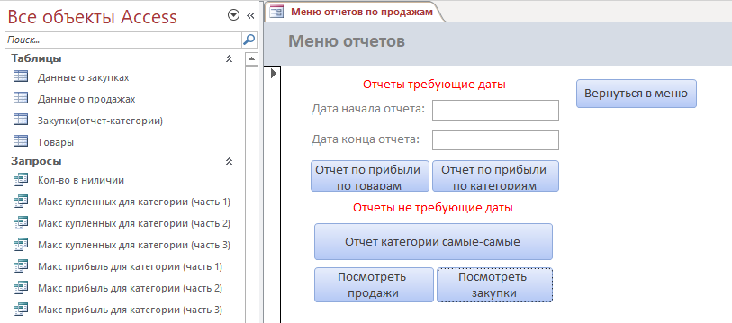

* Для отчетов по прибыли по товарам и категориям нужны даты начала и конца отчета, вводим их в отведенные поля:

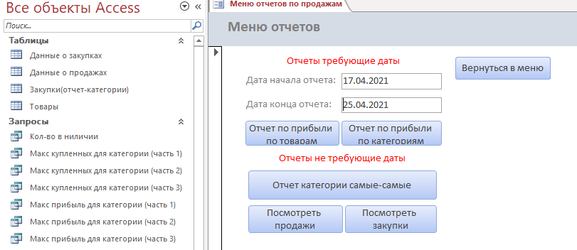

* Отчет по прибыли по товарам получаем в отчете под названием “отчет о кол-ве продаж и прибыли по товарам”(при создании отчета происходит группировка по товарам, выборка по времени:

SELECT DISTINCT Товары.Наименование, Товары.Категория, Товары.Фирма, Товары.[Страна-изготовитель], [Данные о продажах].[Кол-во единиц], [Данные о продажах].[Дата продажи], Товары.[Розничная цена], Товары.[Оптовая цена]

FROM [Данные о продажах] INNER JOIN Товары ON [Данные о продажах].[Наименование товара] = Товары.[Наименование]

WHERE ((([Данные о продажах].[Дата продажи]) Between [Формы]![Меню отчетов по продажам]![Начало отчета] And [Формы]![Меню отчетов по продажам]![Конец отчета]));

сортировка по времени-дате в каждом товаре и присоединение подчиненного отчета “Подчиненная” к полю Наименования товара(красные названия под фразой “Данные о продажах”, подчиненный отчет аналогичен данному, только данные получаются из таблицы данные о закупках:

SELECT DISTINCT [Данные о закупках].Наименование AS [Данные о закупках_Наименование], [Данные о закупках].[Кол-во единиц], [Данные о закупках].[Дата закупки], Товары.Наименование AS Товары_Наименование, Товары.Категория, Товары.Фирма, Товары.[Страна-изготовитель], Товары.[Оптовая цена], [Данные о закупках].Наименование

FROM [Данные о закупках] INNER JOIN Товары ON [Данные о закупках].[Наименование] = Товары.[Наименование]

WHERE ((([Данные о закупках].[Дата закупки]) Between [Формы]![Меню отчетов по продажам]![Начало отчета] And [Формы]![Меню отчетов по продажам]![Конец отчета]) AND (([Данные о закупках].Наименование)=[Отчеты]![Отчет о кол-ве продаж и прибыли]![Наименование]));

)(в подчиненном отчете ведется запись закупок, суммирование кол-ва закупленного товара: =Sum([Кол-во единиц]); расчет цены закупки: =[Кол-во единиц]*[Оптовая цена]; и общей цены закупки: =Sum([Кол-во единиц]*[Оптовая цена]);

Затем поле “общая цена закупки” из подчиненного отчета передается в поле “Общий убыток” основного отчета

Аналогичным образом рассчитываются суммарный заработок (=[Кол-во единиц]*[Розничная цена]), общее число купленных товаров (=Sum([Кол-во единиц])) и общий заработок (=Sum([Кол-во единиц]*[Розничная цена]));

После выполняется расчет прибыли (=[Поле64]-[Поле75])):

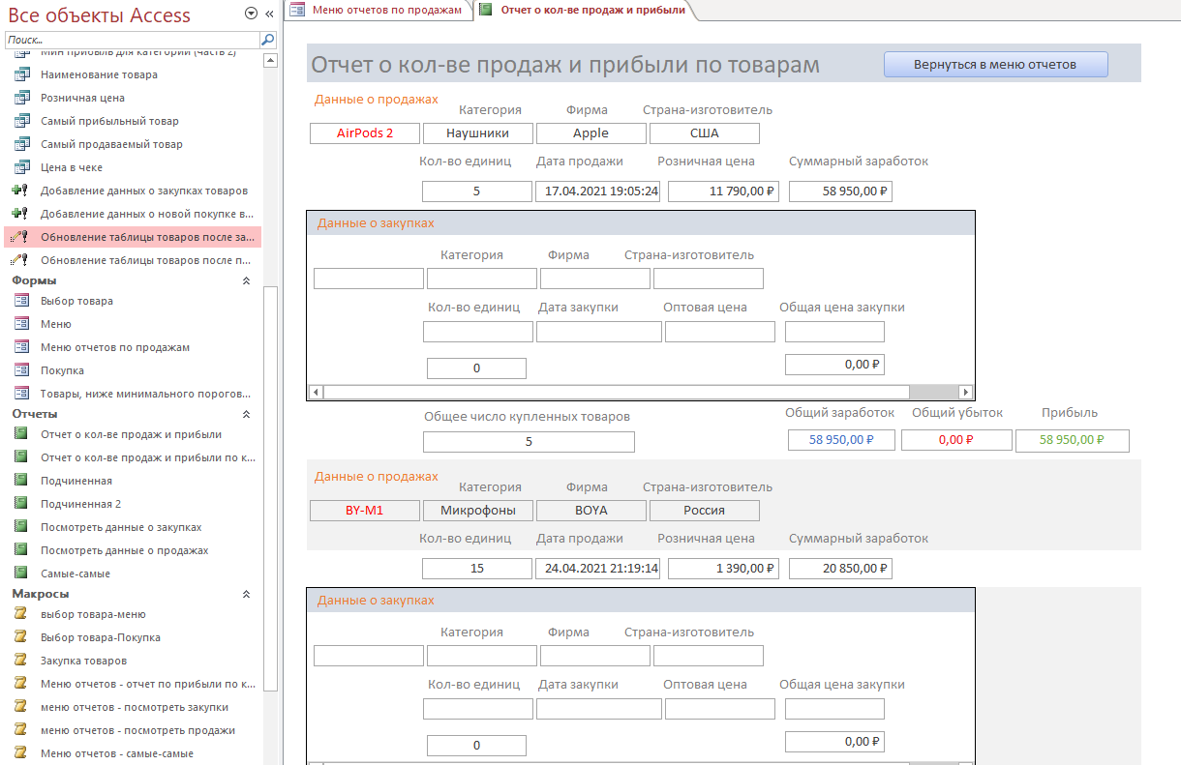

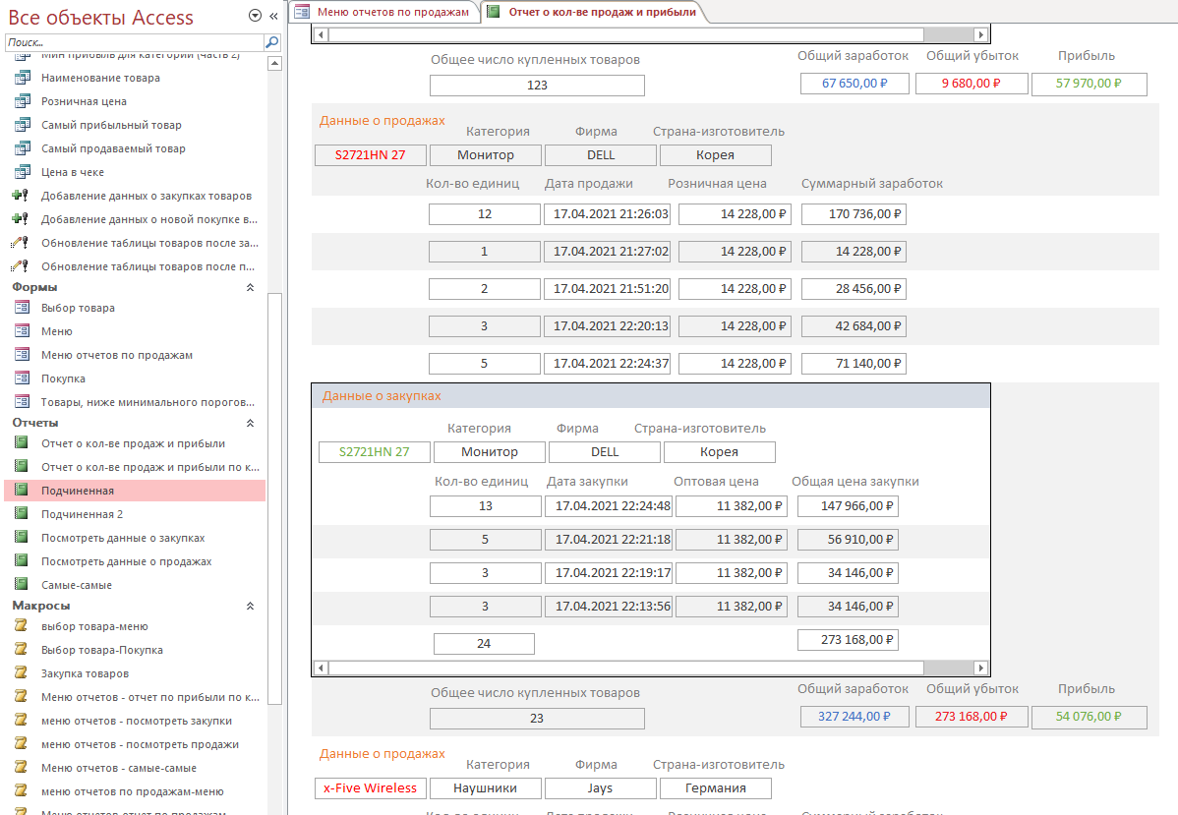

* Отчет данного рода по категориям аналогичен(

Группировка по категориям, подчиненный отчет “Подчиненная 2”, расчет прибыли):

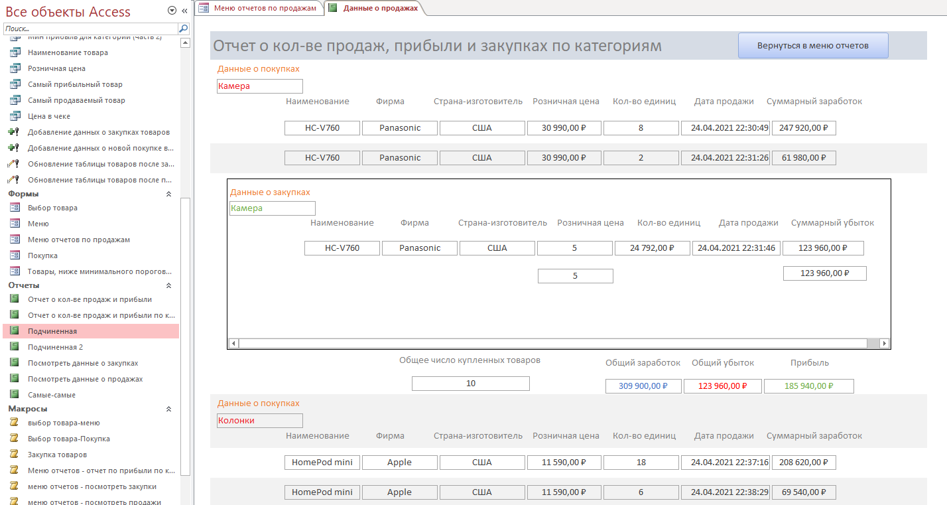

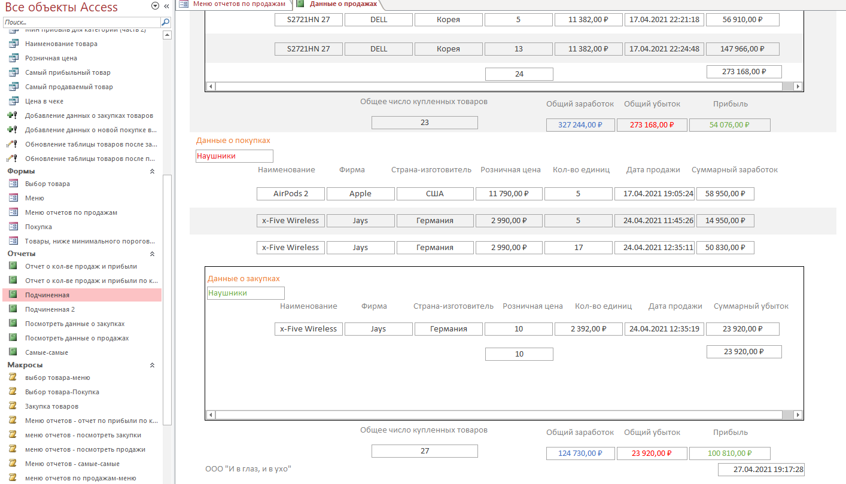

**Данный отчет:**

SELECT Товары.Наименование, Товары.Категория, Товары.Фирма, Товары.[Страна-изготовитель], [Данные о продажах].[Кол-во единиц], [Данные о продажах].[Дата продажи], Товары.[Розничная цена], Товары.[Оптовая цена]

FROM [Данные о продажах] INNER JOIN Товары ON [Данные о продажах].[Наименование товара] = Товары.[Наименование]

WHERE ((([Данные о продажах].[Дата продажи]) Between [Формы]![Меню отчетов по продажам]![Начало отчета] And [Формы]![Меню отчетов по продажам]![Конец отчета]));

**Подчиненный отчет:**

SELECT Товары.Наименование, Товары.Категория, Товары.Фирма, Товары.[Страна-изготовитель], [Данные о закупках].[Кол-во единиц], [Данные о закупках].[Дата закупки], Товары.[Оптовая цена]

FROM [Данные о закупках] INNER JOIN Товары ON [Данные о закупках].[Наименование] = Товары.[Наименование]

WHERE (((Товары.Категория)=[Отчеты]![Отчет о кол-ве продаж и прибыли по категориям]![Категория]) AND (([Данные о закупках].[Дата закупки]) Between [Формы]![Меню отчетов по продажам]![Начало отчета] And [Формы]![Меню отчетов по продажам]![Конец отчета]));

* Отчеты не требующие времени:
* Отчет категории самые-самые совмещает в себе самые и менее продаваемые и покупаемые категории о товары

Данный отчет содержит 8 подчиненных форм, в которые выводятся результаты запросов:

* Менее продаваемый товар:

SELECT Товары.Наименование, Товары.Категория, Товары.Фирма, Товары.[Страна-изготовитель], Товары.[Общее количество продаж]

FROM Товары

WHERE (((Товары.[Общее количество продаж])=(SELECT Min(Товары.[Общее количество продаж]) FROM Товары;)));

* Самый продаваемый товар:

SELECT DISTINCT Товары.Наименование, Товары.Категория, Товары.Фирма, Товары.[Страна-изготовитель], Товары.[Общее количество продаж]

FROM Товары

WHERE (((Товары.[Общее количество продаж])=(SELECT Max(Товары.[Общее количество продаж]) FROM Товары;)));

* Самая продаваемая категория:

Запрос состоит из трех частей:

* Суммирование кол-ва продаж по категориям:

SELECT Sum(Товары.[Общее количество продаж]) AS [Sum-Общее количество продаж]

FROM Товары

GROUP BY Товары.Категория;

* Нахождение максимального кол-ва проданных товаров:

SELECT Max([Макс купленных для категории (часть 1)].[Sum-Общее количество продаж]) AS [Max-Sum-Общее количество продаж]

FROM [Макс купленных для категории (часть 1)];

* Выборка из таблицы категории с данным числом продаж:

SELECT Товары.Категория, Sum(Товары.[Общее количество продаж]) AS [Общее количество продаж]

FROM Товары

GROUP BY Товары.Категория

HAVING (((Sum(Товары.[Общее количество продаж]))=(SELECT Max([Макс купленных для категории (часть 1)].[Sum-Общее количество продаж])

FROM [Макс купленных для категории (часть 1)];

)));

* Менее продаваемая категория аналогична самой, только вместо Max используем Min, запрос состоит из трех частей(первая часть – первый запрос из максимального кол-ва проданных товаров
* Нахождение минимального числа проданных товаров

SELECT Min([Макс купленных для категории (часть 1)].[Sum-Общее количество продаж]) AS [Min-Sum-Общее количество продаж]

FROM [Макс купленных для категории (часть 1)];

* Выборка из таблицы категории с данным числом продаж:

SELECT Товары.Категория, Sum(Товары.[Общее количество продаж]) AS [Общее количество продаж]

FROM Товары

GROUP BY Товары.Категория

HAVING (((Sum(Товары.[Общее количество продаж]))=(SELECT Min([Макс купленных для категории (часть 1)].[Sum-Общее количество продаж])

FROM [Макс купленных для категории (часть 1)];

)));

* Менее прибыльный товар:

SELECT Товары.Наименование, Товары.Категория, Товары.Фирма, Товары.[Страна-изготовитель], Товары.Прибыль

FROM Товары

WHERE (((Товары.Прибыль)=(SELECT Min(Товары.Прибыль)

FROM Товары;

)));

* Самый прибыльный товар:

SELECT Товары.Наименование, Товары.Категория, Товары.Фирма, Товары.[Страна-изготовитель], Товары.Прибыль

FROM Товары

WHERE (((Товары.Прибыль)=(SELECT Max(Товары.Прибыль)

FROM Товары;

)));

* Самая прибыльная категория, состоит из трех частей:
* Суммирование прибыли ко категории

SELECT Sum(Товары.Прибыль) AS [Sum-Прибыль]

FROM Товары

GROUP BY Товары.Категория;

* Поиск максимальной прибыли среди полученного набора:

SELECT Max([Макс прибыль для категории (часть 1)].[Sum-Прибыль]) AS [Max-Sum-Прибыль]

FROM [Макс прибыль для категории (часть 1)];

* Выборка категории с полученной прибылью:

SELECT Товары.Категория, Sum(Товары.Прибыль) AS Прибыль

FROM Товары

GROUP BY Товары.Категория

HAVING (((Sum(Товары.Прибыль))=(SELECT Max([Макс прибыль для категории (часть 1)].[Sum-Прибыль])

FROM [Макс прибыль для категории (часть 1)];

)));

* Менее прибыльный товар аналогичен самому прибыльному, состоит из трех частей (первая часть – первая часть в самой прибыльной категории):
* Поиск минимальной прибыли среди полученного набора:

SELECT Min([Макс прибыль для категории (часть 1)].[Sum-Прибыль]) AS [Min-Sum-Прибыль]

FROM [Макс прибыль для категории (часть 1)];

* Выборка категории с полученной прибылью:

SELECT DISTINCT Товары.Категория, Sum(Товары.Прибыль) AS Прибыль

FROM Товары

GROUP BY Товары.Категория

HAVING (((Sum(Товары.Прибыль))=(SELECT Min([Макс прибыль для категории (часть 1)].[Sum-Прибыль])

FROM [Макс прибыль для категории (часть 1)];

)));

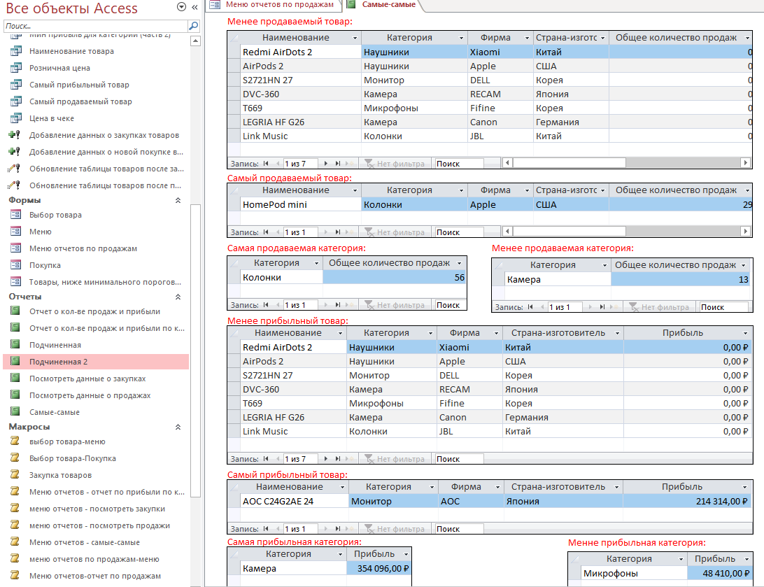

## Просмотр покупок и закупок товаров

Для удобства в меню отчетов было введено 2 отчета: “посмотреть продажи” и “посмотреть закупки”

Это обычные отчеты без контроля дат и времени и какого-либо отбора:

